附件1
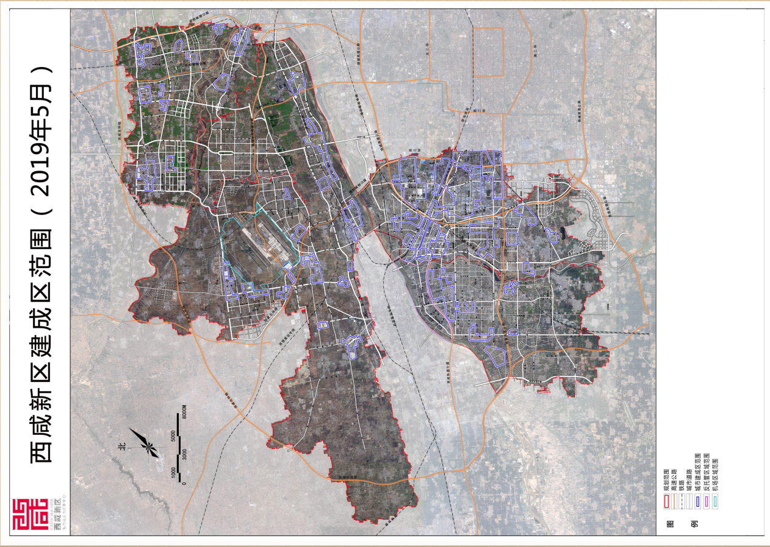
西咸新区建成区范围（2019年5月）

